Отчет по лабораторной работе №13

Дисциплина: Компьютерные науки и технологии программирования

Ангелина Павловна Ким

Содержание

# 1 Цель работы

Приобрести простейшие навыки разработки, анализа, тестирования и отладки приложений в ОС типа UNIX/Linux на примере создания на языке программирования C калькулятора с простейшими функциями.

# 2 Выполнение лабораторной работы

Создаем нужные каталоги и файлы (рис. 1).

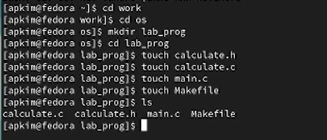

Figure 1: Создание каталогов и файлов

Программа (рис. 2).

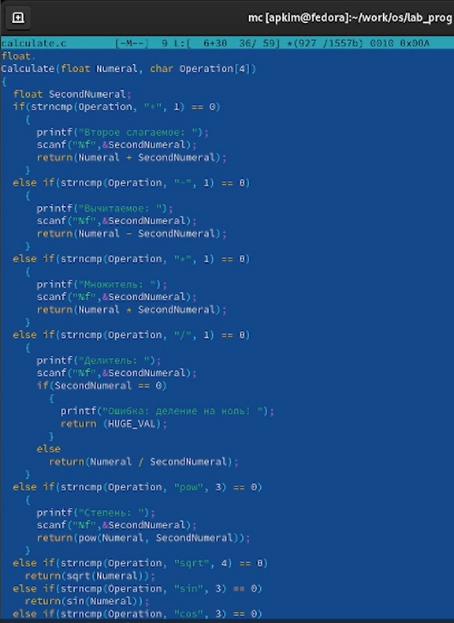

Figure 2: Программа

Компиляция (рис. 3).

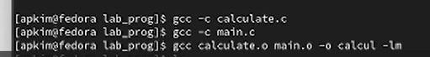

Figure 3: Компиляция

Создаем Makefile (рис. 4).

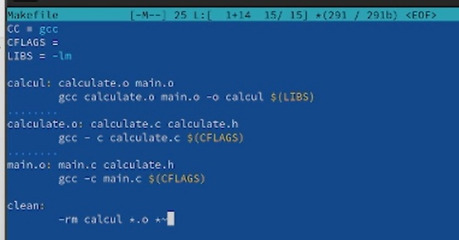

Figure 4: Создаем Makefile

Проверка работы программы (рис. 5).

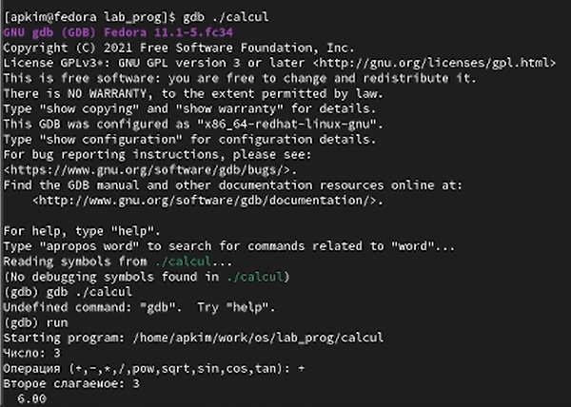

Figure 5: Работа программы

# 3 Выводы

В ходе выполнения данной лабораторной работы мы приобрели простейшие навыки разработки, анализа, тестирования и отладки приложений.

# Список литературы